A homilia com Padre Beozzo: “Ele manda até nos espíritos maus, e eles obedecem” – (Mc 1, 21-28)

4º Domingo do Tempo Comum
Por O Fato Redação

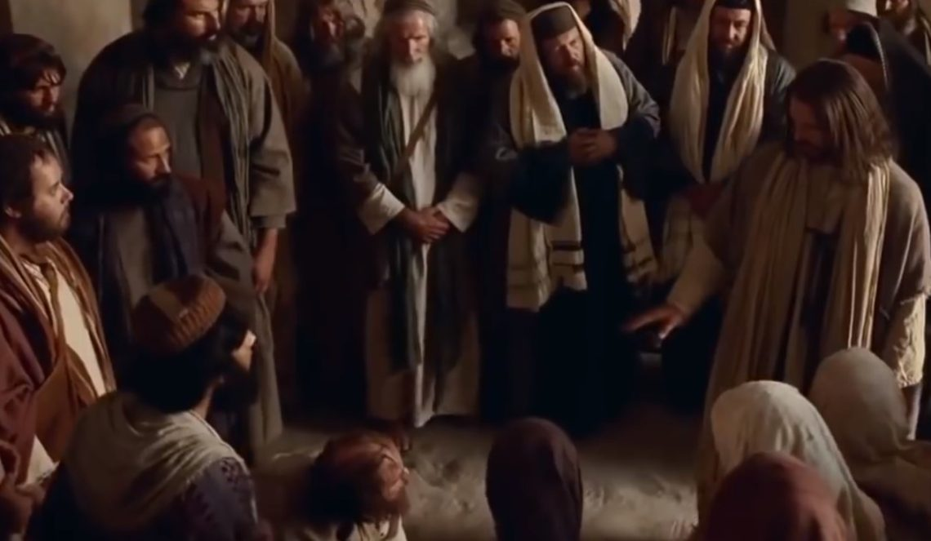

O que há de novo e surpreendente no ensino de Jesus? Ele vai direto ao coração das pessoas, às suas vidas, atravessadas por sonhos e desilusões, alegrias e dores, gestos de bondade, mas também de maldades e indiferenças, desalentos, mas igualmente de esperança e anseios de vida nova, A palavra de Jesus vem carregada de autoridade e animada pelo Espírito de Deus.
As pessoas ficam maravilhadas e logo comparam com o ensino dos doutores da lei, dos escribas e dos fariseus. Jesus resume o sentido daquilo que ele ensina: “Eu vim para que todos tenham vida e vida em abundância”. Não vida apequenada, mesquinha, sem perspectiva, mas vida plena, com alegria e felicidade. Sua palavra vem acompanhada de gestos concretos de acolhida e de cura. Ao homem possuído de um espírito mau, que chega gritando para Jesus, dentro da sinagoga de Cafarnaum, ele ordena: “Cala-te e sai dele”. O evangelista Marcos prossegue: “O espírito impuro sacudiu-o violentamente e, dando um forte grito, saiu. E todos se perguntavam estupefatos: “—O que é isto? Um ensinamento novo dado com autoridade. Ele manda até nos espíritos maus, e eles obedecem” (Mc 1, 21-28). Comenta Pagola: “… as curas que Jesus realiza no nível físico, psicológico e espiritual são o símbolo que melhor condensa e ilumina a razão de sua vida. Jesus não realiza curas de maneira arbitrária ou por afã sensacionalista. O que ele busca é a saúde integral das pessoas, que todos os que se sentem enfermos, abatidos, exaustos, alquebrados ou humilhados possam experimentar a saúde como sinal de um Deus amigo, que quer para o ser humano vida e salvação… Toda atuação de Jesus procura encaminhar as pessoas para uma vida sadia, uma rebeldia diante de tantos comportamentos patológicos de raiz religiosa (legalismos, hipocrisia, rigorismo vazio de amor…); sua luta para criar uma convivência mais humana e solidária, sua oferta de perdão a pessoas mergulhadas na culpabilidade e na ruptura interior, sua ternura para com os maltratados pela vida ou pela sociedade, seus esforços para libertar a todos do medo e da insegurança, para viver a partir da confiança absoluta em Deus”.
Confira o vídeo: https://www.youtube.com/watch?v=KRvd8tHCtTw&t=3s

Publicado em: https://ofatomaringa.com/a-homilia-com-padre-beozzo-ele-manda-ate-nos-espiritos-maus-e-eles-obedecem-mc-1-21-28/

